AWS WELL ARCHITECTED

1 – WELL-ARCHITECTED
- Na conta da AWS você pode procurar o produto well-architected e responder as perguntas para verificar como está a conformidade do seu produto ou conta.
- São Pilares com recomendações em determinados assuntos, como gestão de recursos e custos, segurança e boas práticas.
- Ajuda na velocidade de construção de boas práticas e recursos dentro da AWS.
- Ajuda a mitigar os riscos.
- Ajuda a tomar boas decisões.

OS PILARES

1) Operational Excellence
- A capacidade de oferecer suporte ao desenvolvimento e executar cargas de trabalho com eficiência, obter informações sobre suas operações e melhorar continuamente os processos e procedimentos de suporte para agregar valor aos negócios.
- Design Principles:
- Performace na operação: Infra as Code
- Annotate documentation: Automatize a criação de documentação anotada após cada compilação
- Make frequent, small, reversible changes: Deixe seus workloads escaláveis e pouco acoplados. Em caso de falhas o rollback se torna mais fácil com mudanças graduais.
- Refine operations procedutres frequency: Tenha certeza que os membros da equipe estejam familiarizados com os procedimentos de operações.
- Antecipate failure: Os problemas sempre irão acontecer, crie alertas que irão avisar antes que o real problema ocorra, Aprenda com os erros, teste sua infra e veja como ela se comporta com
erros.
- Aprenda com as falhas: melhore com os problemas ocorridos e compartilhe o ocorrido e a solução com os envolvidos.
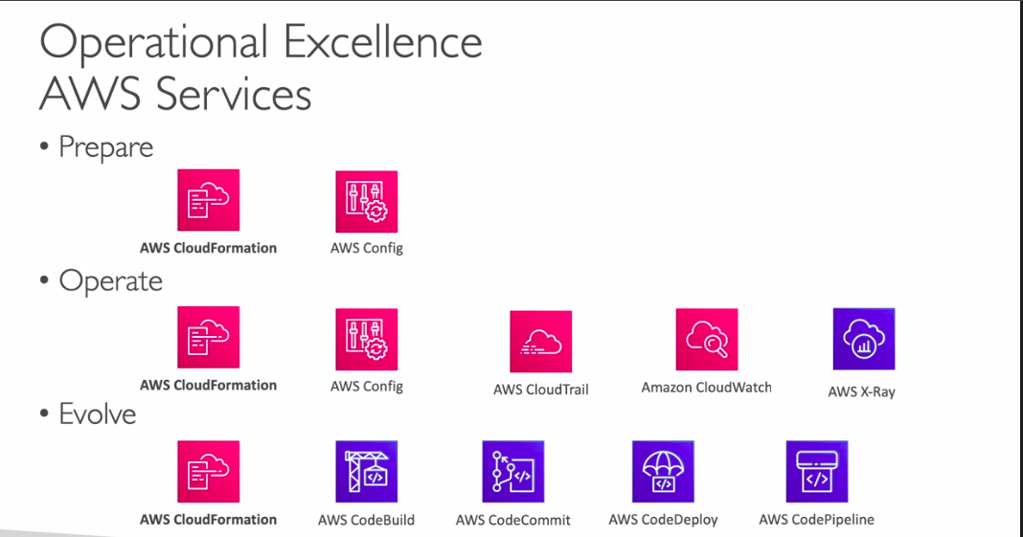
- Implement observability for actionable insights: ganhe intendimento sobre o comportamento, custo e saúde do seu workload.

1.2) Definição
- Existem quatro areas de práticas recomendadas para excelência operacional.
- Organizar
- Preparar
- Operar
- Evoluir

1.2.1) Definição
- Você precisa entender as prioridades da sua organização.

1.x)
- Quando alguém precisa agir, o resultado desejado é claramente expresso, e, em muitos casos, as pessoas recebem um runbook ou manual para uso nessas situações. O calendário de alterações é usado para programar alterações importantes nos sistemas de produção.(alertas com documentações)
- Mecanismos estão em vigor para fornecer notificações de riscos ou eventos planejados de maneira clara e prática com aviso prévio em tempo suficiente para permitir respostas apropriadas. Use listas de e-mails ou canais por chat para enviar notificações antes dos eventos planejados.( enviar e-mail antes da alteração com links importantes tag do commit, dashboards, formas de rollback e etc)
- moniotore vulnerabilidades do sistema.
- crie runbooks para procedimentos.

2) Security
- O pilar de segurança descreve como aproveitar as vantagens das tecnologias de nuvem para proteger dados, sistemas e ativos de uma forma que possa melhorar sua postura de segurança.
- Design Principles:

- Implement a strong identity foundation: Centralize o gerenciamento de privilégios, base sólida de identidade, princípio do menor privilégio, IAM.
- Enable traceability: Integre logs e métricas com sistemas para responder e agir automaticamente.

- Apply security at all layers: Como em network, SO, aplicação...
- Automatize as best pratices de segurança
- Protect data in transit and at rest: encryption, tokenization and access control.
- Prepare for security events: Execute simulações de resposta a incidentes e use ferramentas com automação para aumentar sua velocidade de detecção, investigaçãob e recuperação.

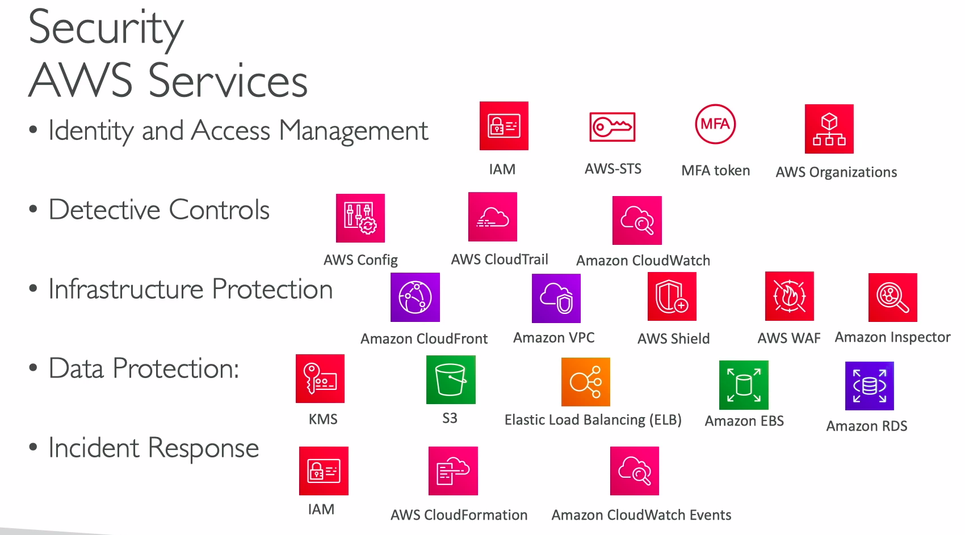

3) Reliability
- O pilar de confiabilidade abrange a capacidade de uma carga de trabalho de executar sua função pretendida de forma correta e consistente quando é esperado. Isso inclui a capacidade de operar e testar a carga de trabalho durante todo o seu ciclo de vida. Este documento fornece orientações detalhadas sobre as melhores práticas para implementar cargas de trabalho confiáveis ​​na AWS.
- Design Principles:
- Test recovery procedures: Use automações pra criar falhas controladas e automação para recuperar falhas de forma automática.
- Automatically recover from failure: Antecipe e corija falhas, antes delas acontecerem.
- Scale horizontally to increase aggregate system availability: Distribua as requisições de forma pequena e horizontal, para que a apluicação não tenha um ponto de falha que não tenha replicas horizontais.
- Stop guessing capacity: Manter o nível opcional para atender a demanda sem excesso ou falta de abastecimento
- Manage change in automation: Use automações para fazer alterações em sua infra.
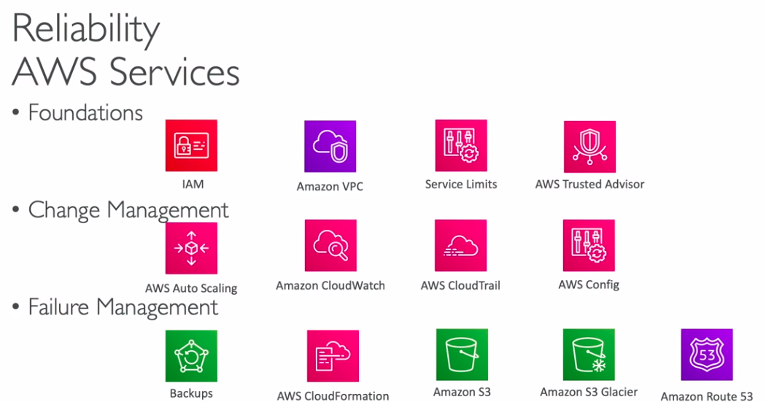

4) Performance Efficiency
- A capacidade de usar recursos de computação com eficiência para atender aos requisitos do sistema e manter essa eficiência à medida que a demanda muda e as tecnologias evoluem.
- Design Principles:
- Democratize advanced technologies.
- Go global in minutes.
- Use serveless architectures
- experiment more ofen

5) Cost Optimization
- A capacidade de executar sistemas para fornecer valor de negócios ao preço mais baixo.
- Design Principles:
- Adopt a consuption mode: Pague apenas pelo que você usa.
- Measure overwall efficiency: Use CloudWatch
- Stop spendins money on data center operations: Aws faz a parte de infraestrutura e permite que o cliente foque nos projetos da organização
- Analyze and attribute expenditure: A identificação precisa do uso e dos custos do sistema ajuda a medir o retorno sobre o investimento (ROI) - Certifique-se de usar tags.
- Use managed and application level services to reduce cost of ownership: Como os serviços gerenciados operam em escala de nuvem, eles podem oferecer um custo menor por transação.
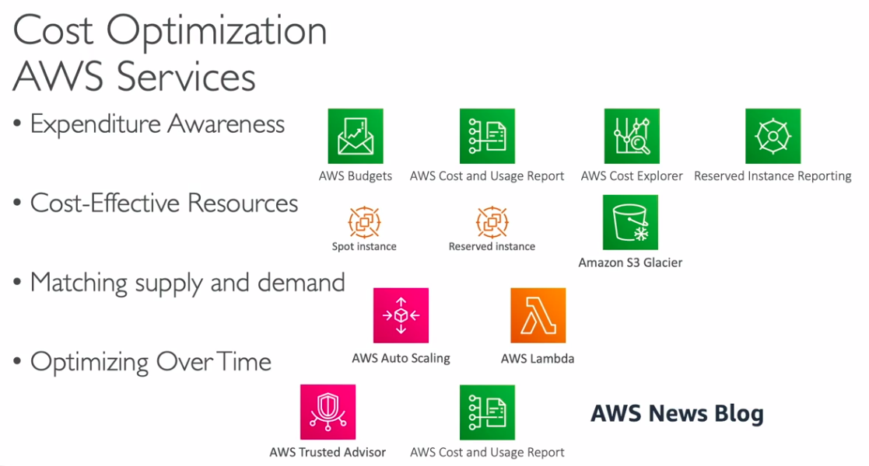

6) Sustainability
- A capacidade de melhorar continuamente os impactos da sustentabilidade, reduzindo o consumo de energia e aumentando a eficiência em todos os componentes de uma carga de trabalho, maximizando os benefícios dos recursos provisionados e minimizando o total de recursos necessários.

